DOCUMENTO
DE
SOFTWARE
Fips
Versão 1.0

Aluno | Matrícula
Thiago Ribeiro Vidigal Martins | 4251925405
Nicollas Antunes Andrade | 4251922992
Rayne Braga Marques | 42519220
Felipe Alexsander Peixoto de Avelar | 42420707

SUMÁRIO

1. Introdução 3
Tema 3
Justificativa 3
Requisitos 3
Protótipo 4
Diagrama Entidade Relacionamento Erro! Indicador não definido.
Diagrama Modelo Relacional Erro! Indicador não definido.
Diagrama de Classes 6
Script de criação - SQL 8
Script de inserção e consultas - SQL 9

1. Introdução

Tema
Sistema de gestão de estoque de baixo custo, voltado para empresas de pequeno e médio porte, com interface simples com foco na produtividade e na gestão do dia a dia das empresas.

Justificativa
Pela falta de sistemas voltados às pequenas e médias empresas, que muitas vezes enfrentam dificuldades no controle de estoque por não possuírem ferramentas acessíveis, este sistema propõe uma solução simples e de baixo custo, focada em facilitar a gestão diária, melhorar a organização e aumentar a produtividade.

Requisitos

Requisitos Funcionais

RF01 - O sistema deve permitir o login de usuários com autenticação por nome e senha.
RF02 - O sistema deve exibir o nome do usuário e da empresa logada no rodapé da aplicação.
RF03 - O sistema deve permitir o cadastro de novos produtos no estoque.
RF04 - O sistema deve permitir a edição de produtos já cadastrados.
RF05 - O sistema deve permitir a exclusão de produtos do estoque.
RF06 - O sistema deve listar todos os produtos cadastrados em uma tabela.
RF07 - O sistema deve permitir a busca de produtos por nome ou código.
RF08 - O sistema deve registrar a entrada de produtos (reposição de estoque).
RF09 - O sistema deve registrar a saída de produtos (venda ou consumo)
RF10 - O sistema deve oferecer um menu com as opções: Inserir, Alterar, Remover, Listar e Sair.

Requisitos Não Funcionais

RNF01 - O sistema deve possuir uma interface simples, intuitiva e de fácil navegação, permitindo que usuários com pouca experiência consigam operá-lo com facilidade. (Usabilidade)
RNF02 - O sistema deve apresentar tempo de resposta inferior a 2 segundos para ações como login, inserção e listagem de produtos. (Desempenho)
RNF03 - O sistema deve ser leve e funcional em computadores com configurações básicas, comuns em pequenas e médias empresas. (Portabilidade/Desempenho)
RNF04 - O sistema deve apresentar mensagens claras ao usuário em caso de erro, evitando falhas silenciosas ou interrupções inesperadas. (Confiabilidade)
RNF05 - O sistema deve restringir o acesso às funcionalidades apenas a usuários autenticados com nome de usuário e senha válidos. (Segurança)

Protótipo



Diagrama de Casos de Uso

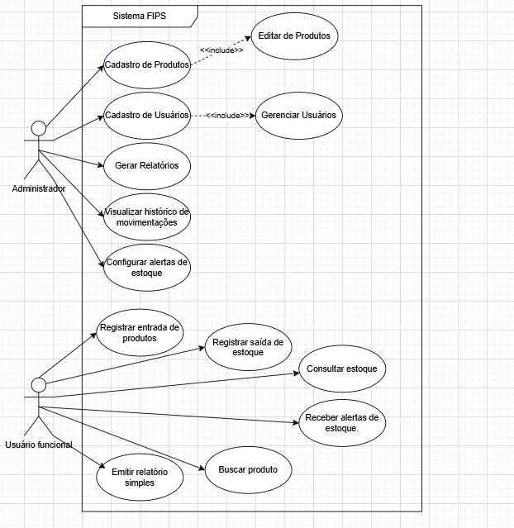

Diagrama de Classes
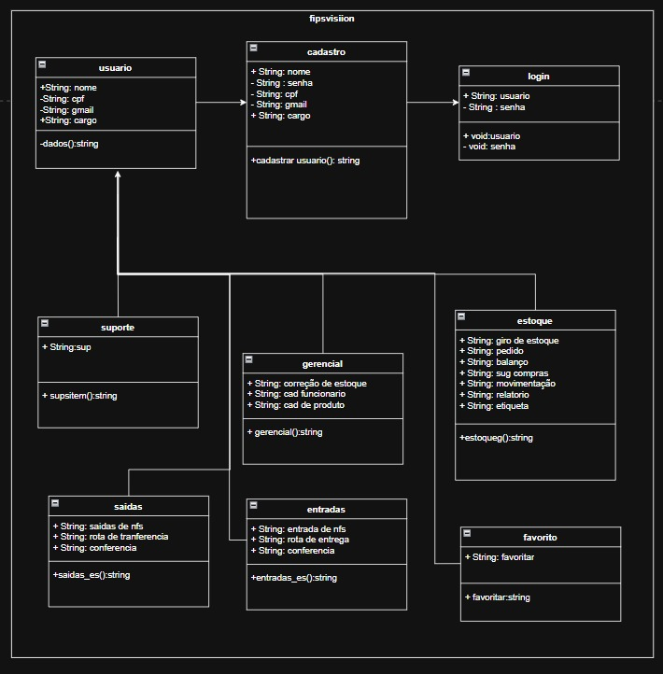

Diagrama Entidade Relacionamento

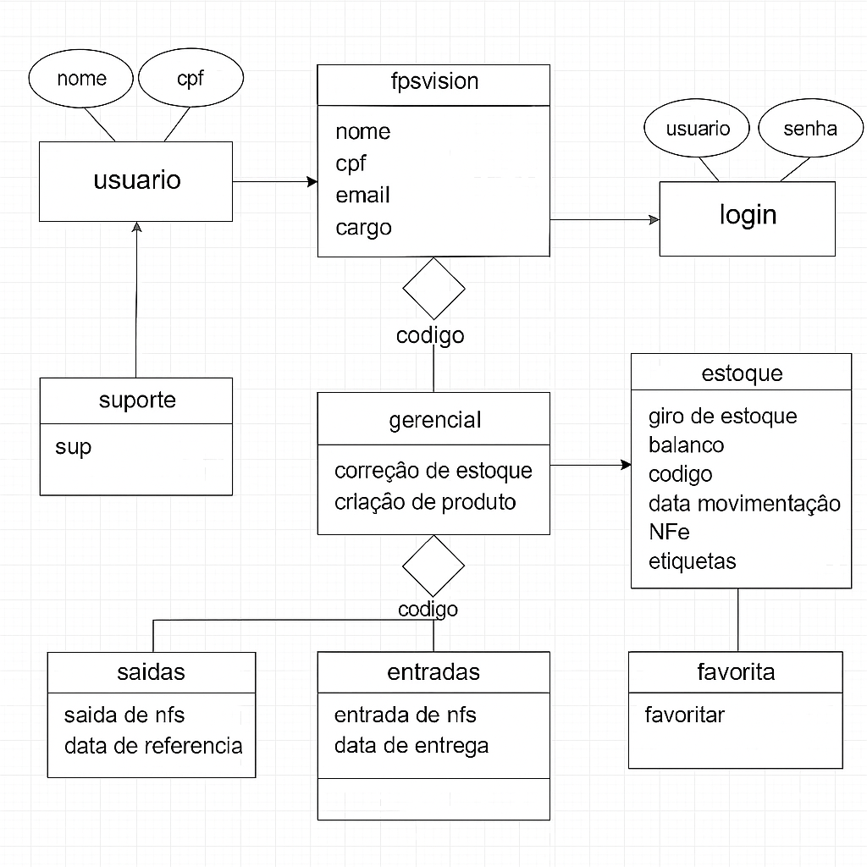

Diagrama Modelo Relacional

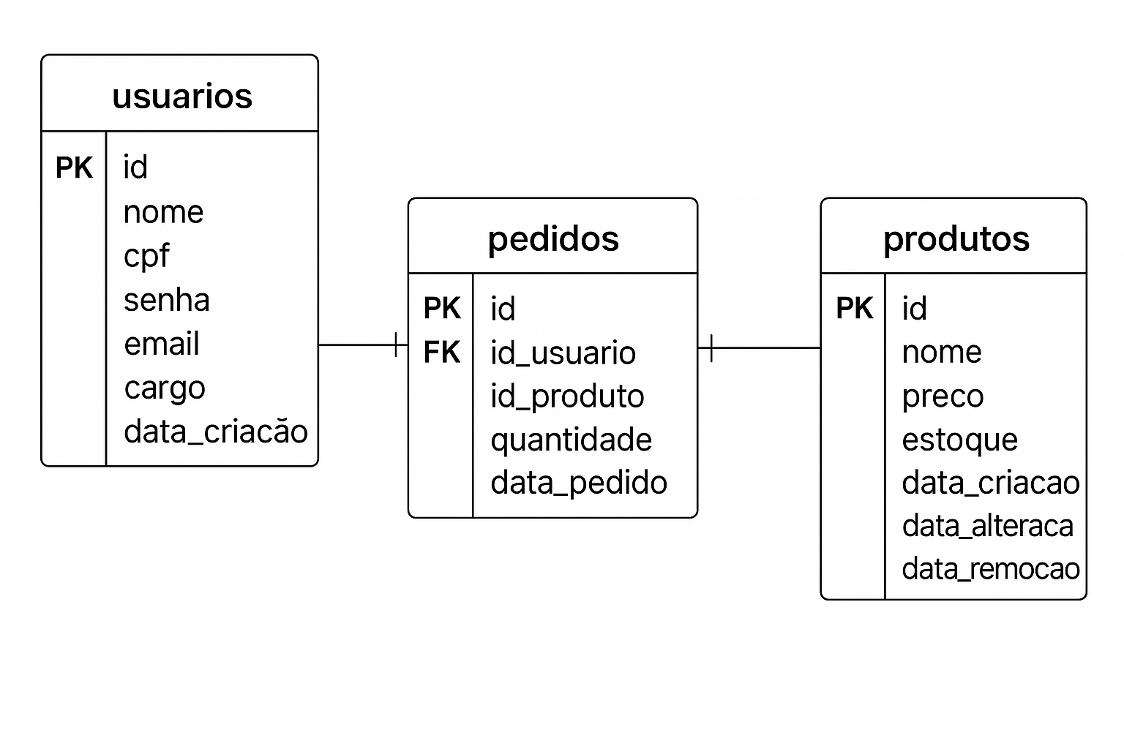

Script de criação - SQL

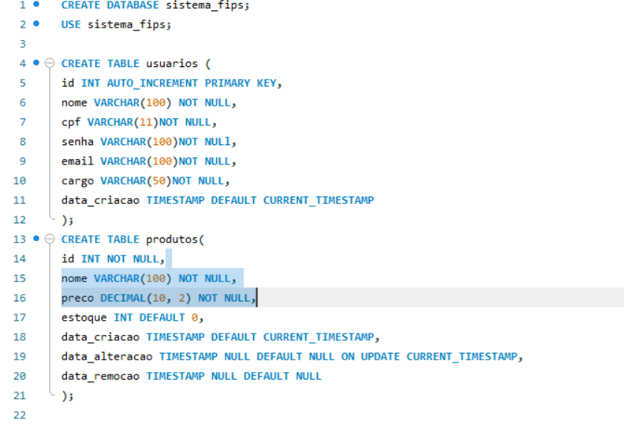

Script de inserção e consultas - SQL

